清算种族灭绝罪恶，从加拿大开始！

原创 有里儿有面 [有理儿有面](javascript:void(0);)

**有理儿有面**

微信号 youli-youmian

功能介绍 你说是不是

2021-06-23[原文](https://mp.weixin.qq.com/s?__biz=Mzg3MjEyMTYyNg==&mid=2247533602&idx=1&sn=e1dc46a5b0196706a11079cae549b6ff&chksm=cef61057f98199412fc88b36341f88064c2a230ca29d03bef5e28a34a6ece249d21aa05f9e78&scene=27#wechat_redirect&cpage=34) 发表于

收录于合集





**全文共3338字，图片18张，预计阅读时间为9分钟。**

**文章首发于“有理儿有面”（youli-youmian），欢迎大家在朋友圈和微信群转发。**

**公众号及其他平台转载请在后台留言。**



▼

6月22日，联合国人权理事会以视频形式召开第四十七届会议，美国纠集其仆从国英、加、澳、日等约40个国家，以中国的香港、新疆、西藏问题发难，污蔑新疆有百万人被任意拘押，基本自由和文化受到限制，还有虐待、性暴力等，要求对中国进行“独立调查”。

会议另一边，白俄罗斯在会上代表65个国家发言，反对有国家以人权为借口干涉中国内政。

白俄罗斯代表强调，不干涉主权国家内政是国际关系基本准则，香港、新疆及西藏事务是中国内政，并支持中国在香港实施“一国两制”。

另外还有30多个国家单独发言支持中国。

谁是多数，谁是少数，不用数学老师教吧。

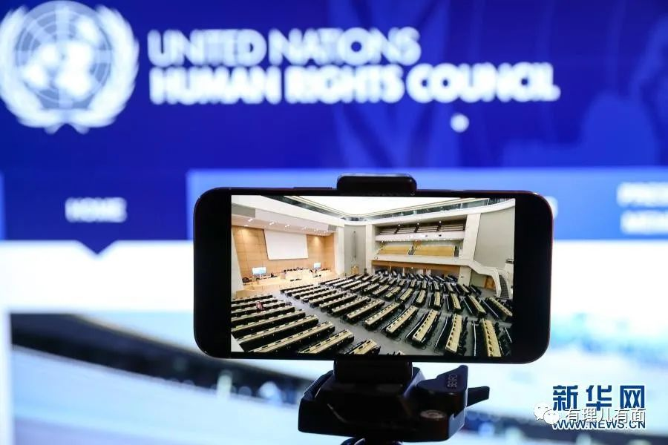

美国这群刚在穆斯林国家杀完人的国家，转头指责中国侵犯穆斯林宗教文化自由，而世界上大多数穆斯林国家站出来，支持中国。

你说奇怪不奇怪？



会议上，中国常驻日内瓦代表团公使蒋端代表中国、俄罗斯等五国发表联合声明，呼吁对上月加拿大一所寄宿学校发现的两百多具儿童骸骨，及加拿大对原住民犯下的罪行进行独立调查。

以真实种族灭绝回应污蔑的种族灭绝，以真实独立调查回应定罪式“独立调查”，以子之矛攻子之盾，以魔法应对魔法。

抽惯大麻的加拿大，傻了……

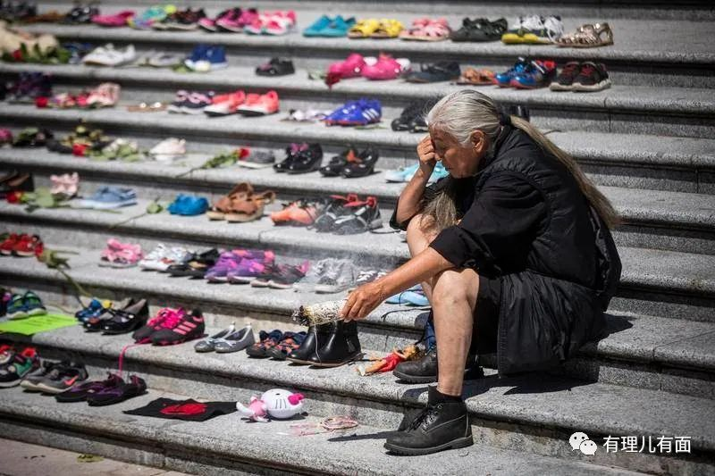

北美匪帮种族灭绝的往事，还是从这215位被种族灭绝的儿童说起吧。

加拿大一所寄宿学校，名叫坎卢普斯印第安寄宿学校，原本是在1890至1969年间由天主教无玷圣母献主会所经营，其后由加拿大联邦政府接管，并在1978年关闭。学校从1920年开始配合加拿大政府政策，强制将印第安儿童带离家园，接受名义上的教育。它也曾是加拿大最大的寄宿学校，在1950年代注册人数高达500人。

根据资料，这所学校过去曾有大量失踪的学童，至今仍下落不明。而发现遗骸的组织称，目前发现的可能还不是全部。

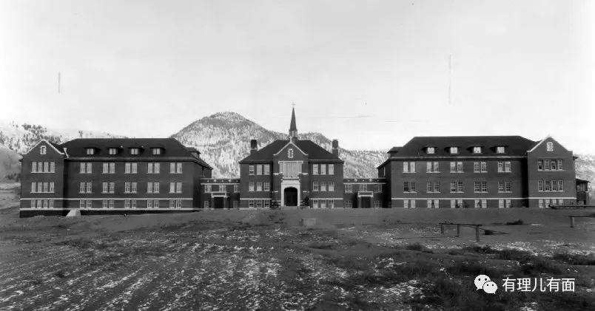

类似的“印第安寄宿学校”，在全加拿大还有很多。根据公开数据，在“印第安人寄宿学校系统”实行的百年间，约有4000至6000名儿童在上学期间失踪或死亡。有记载的就数千人了，那没记载的呢？

不管是美国，还是加拿大，都是西方殖民者建立的国家，都是强盗和土匪的后裔，在种族灭绝的手段上如出一辙。他们在用枪炮大规模屠杀印第安人后，发现印第安战士即使武器落后，但为了保护家人孩子，总是悍不畏死一次次反击，对殖民者造成不小损失。于是，脑筋一转，换了个方法。

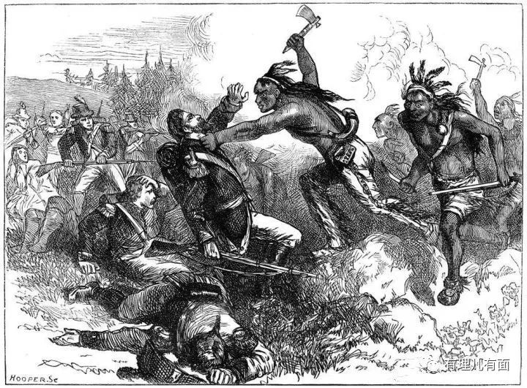

**文化灭绝**

北美匪帮没有直接告诉印第安人，我要种族灭绝你们，而是换个好听的说法，我给你们办学校，学会了之后就能像我们西方人一样生活了。

加拿大最早一所印第安寄宿学校出现在1831年，等到1876年这种文化灭绝通过法律《印第安法案》的形式固定下来。这个法案要求印第安人只能在特定的保留区生活，也就是所谓的种族隔离政策。

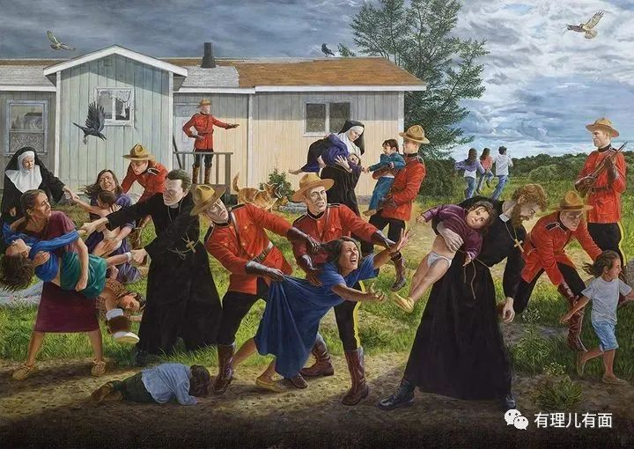

这是北美匪帮污蔑新疆是露天监狱的内心驱动。

而到了1894年，加拿大政府要求16岁以下印第安儿童必须要到日间部学校、职业学校、或者是寄宿学校就读。这些学校虽然是政府资助成立，但是实际上是交由天主教会来管辖与执行。

目前已知在加拿大的印第安寄宿学校数量有130所，其中最全盛期是在1930年代，当时有高达80间学校都在营运中，几乎加拿大每个省都有这样的学校。整个种族灭绝政策实施了百年之久，到了1996年才终于结束，许多就读过“种族灭绝”学校的幸存者至今仍在世。

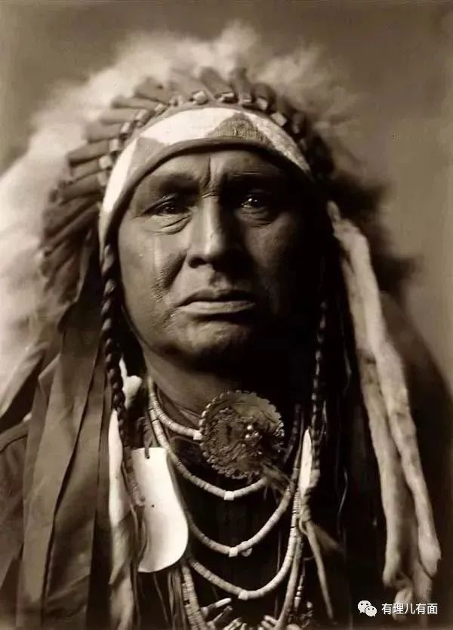

在文化灭绝政策下，印第安家庭被迫骨肉分离，孩子被从父母身边抢走，“监禁”在寄宿学校内。许多学校甚至会特意建在离部落遥远之处，让父母们难以探视。在所谓的学校里，学生不被允许说母语、不被允许信仰印第安宗教、禁止了解民族文化。

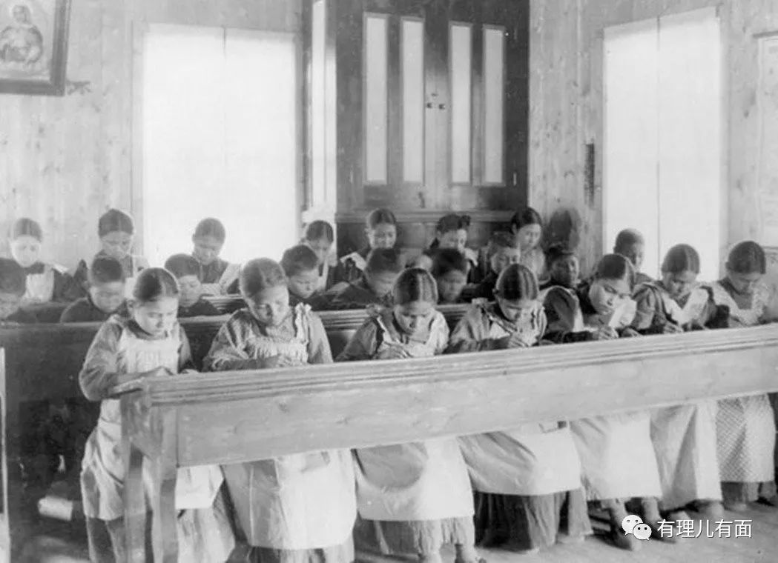

按照北美匪帮自己定的标准，早就构成严重的文化种族灭绝政策。正因为他们这么干过，所以看到学校二字，灭绝ptsd（创伤后应激障碍）就应运而生。

**肉体灭绝**

但文化灭绝却也只是幌子，印第安人在枪口下被迫接受“寄宿学校”制度之后，强迫劳动、肉体灭绝接踵而至。

根据2008年加拿大成立的“真相与和解委员会”所进行的研究指出，大部分学生被送到寄宿学校后，并非在学校接受教育，而是接受大规模的劳动剥削。幼年的孩子无人照料、营养不良，处于自生自灭状态；稍大的孩子需要进行大量体力劳动，如洗衣服或者外出伐木，为学校赚取利润。

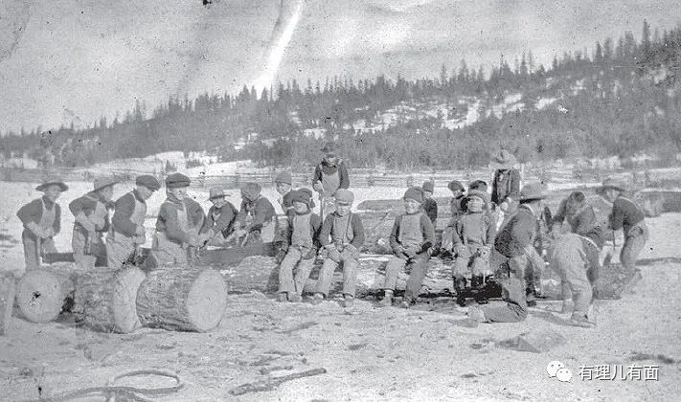

研究者也发现，多数寄宿学校附近都有大型墓地，在许多学生口述访谈中有提到自己的亲人或同学死后遭掩埋。

死亡理由大多是卫生环境不佳导致流行病肆虐、之后伴随大规模集体死亡。像在比现在新冠疫情还严重的1918年大流感期间，加拿大艾柏塔省一所寄宿学校校长在一封信中写道：“我们没有隔离病房，也没有任何类型的医院设备。死者、垂死者、病人和康复者都在一起。”

从我们正在经历的新冠疫情可以想象，学校将儿童强制关在一起，让致命病毒在他们之间传播，结果会如何？这种人间炼狱，真实发生在北美的土地上，而被灭绝者，只是一群孩子。

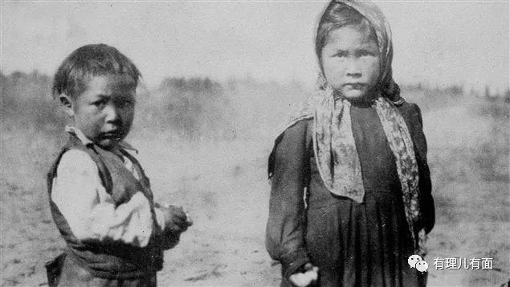

题外话一句，1918大流感在欧美主流媒体被称为西班牙大流感，最早出现在美国农村，可能也与野生动物有关。美国发现后默不作声，随着一战进行，美军将病毒带到欧洲，后来进一步蔓延到世界各地，造成2000到5000万人死亡。欧洲各国对媒体严格控制，而当时报道比较自由的西班牙，通过大量报道提醒民众防范病毒，后被美英法等主流媒体恶意将病毒定名为西班牙大流感。

这剧情，有没有觉得在哪看过，历史果然惊人的相似。

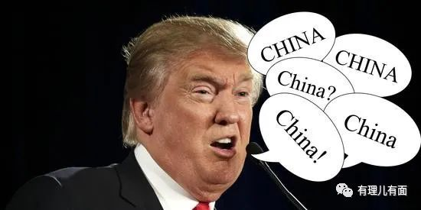

说回加拿大，这种百年大疫毕竟也不常有，而在平时更多儿童则是死于校内相互传染的肺结核、麻疹。

《卫报》报道，1954年原住地在魁北克部落，年仅5岁的乔尼斯赛加纳什被送到安大略省的一间寄宿学校就读。然而在一年后，乔尼斯就感染风湿热死亡，他被埋在学校附近的无名坟墓当中。

一个5岁的小姑娘，就这么死了，死的无声无息，甚至连一块墓碑都没有。

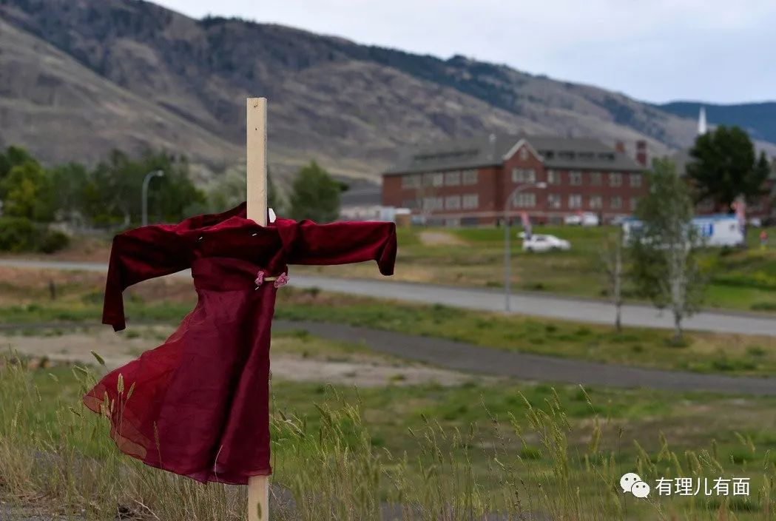

乔尼斯的哥哥罗密欧，在另外一间寄宿学校中幸存下来。成年后的他通过《卫报》的报道，才知道妹妹的死讯。

他说他在学校知道很多这样的人──从学校中消失，或者后来再也没有回到家里的同学们，而且他们很多人都遭受了肢体或精神虐待、甚至也包括性侵。

如罗密欧所说，许多印第安儿童的死亡源于受不了学校虐待而自杀，有的孩子上吊，或者因试图逃跑而淹死在学校附近的河中。和被病毒折磨致死的儿童一样，这些遗体也都会被掩埋在校园附近的墓地。

另一位幸存者麦克劳德说，“当他们再也没有回来，我们都偷偷为他们感到高兴，我们总是会猜想，他们一定是成功逃走了。就算不知道是不是真的。”

《卫报》报道指出，在加拿大的寄宿学校中，原住民儿童死亡率是非原住民学童的2倍到5倍。自杀、虐待和流行病都造成了大量的儿童死亡。

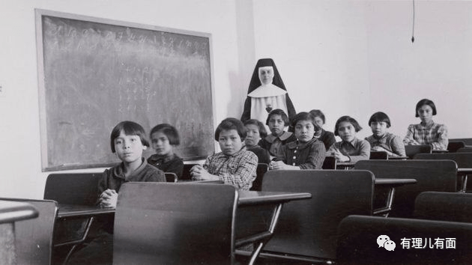

**性侵与焚烧婴儿**

死者或许不是最不幸的，活下来的儿童更悲惨。

这些印第安儿童学校，大都是由教会负责管理。而西方教会的性侵黑历史，就连BBC都能直言不讳的报道，可见泛滥程度。

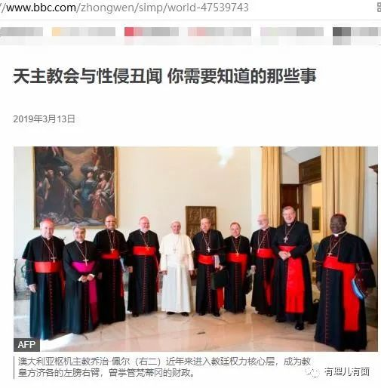

而对于无法反抗的儿童，教会神父会放过他们吗？

在加拿大广播公司（CBC）的报道中，另一位幸存者朱尔斯谈到了“堕胎和炉子”。

他说常发生一些怪事：“例如常常在九月或十月还不冷的时候，会有火炉烧火的声音”，当这些炉子被点燃，就会听到某些奇怪的声音。而在死亡线上挣扎的他们心里都很明白，他们的某位朋友，被强制堕胎了。被流产的胎儿正在用学校的火炉烧掉。

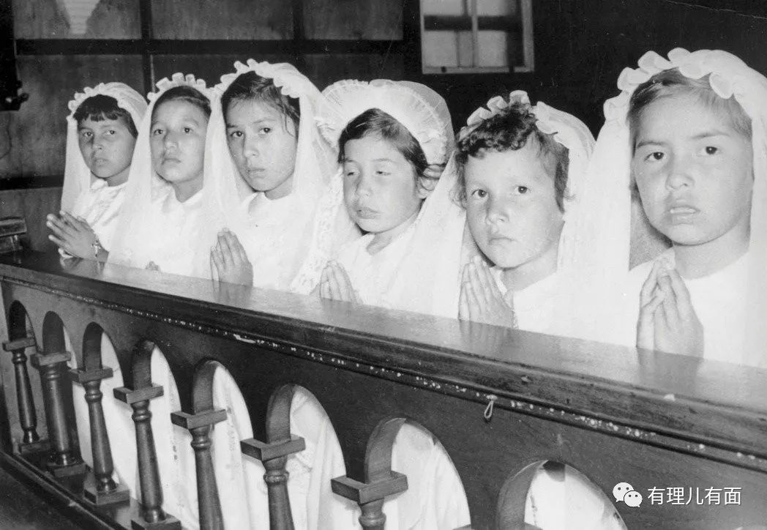

虽然是公开的秘密，但这位幸存者还是善良的认为只是火化流产的胎儿。

而事实上，在西方教会中，大多数情况下人工流产是被禁止的。所以现在美国许多州的法律，还是禁止女性堕胎，包括被强暴所导致的怀孕。西式人权，西式女权，完全没把女性当人看待。

不能堕胎，那壁炉怎么回事？殖民者比你想象的更罪恶！

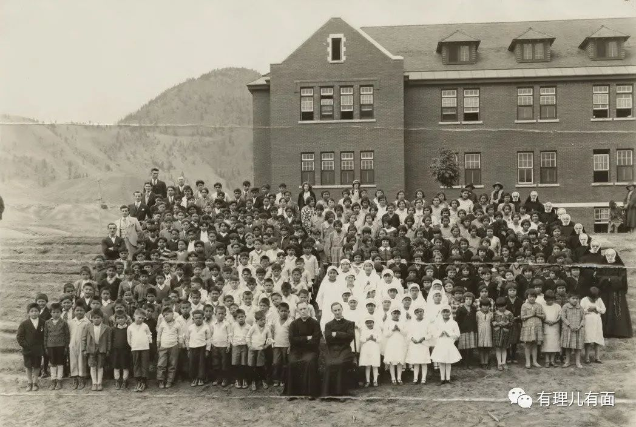

曾参与调查原住民寄宿学校真相的印第安人默里辛克莱说，在寄宿学校里，年轻女孩被同学或者神父性侵，被迫生下婴儿，而这些婴儿就被扔入炉子里烧掉，这些孩子是被故意杀害的。

明白了吗？壁炉不是用来火化胎儿，而是直接用来烧死出生婴儿的，甚至一些婴儿是“神父”自己的孩子。

这些未成年印第安女孩，被强暴成为了母亲，自己刚出生的孩子被活活烧死，所受的创伤可想而知。

为什么它们污蔑中国任意羁押？因为它们真的任意羁押少数民族！

为什么它们污蔑中国文化灭绝？因为它们真的文化灭绝少数民族！

为什么它们污蔑中国存在对少数民族的虐待、性暴力？因为它们真的用虐待、性暴力对待他们国内的少数民族！

清算种族灭绝的罪恶，请联合国，从加拿大开始吧！

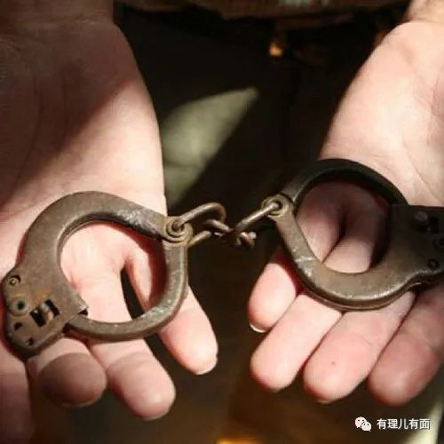

**图片来自网络**





**关注公众号：**

**有理儿有面**

**理   性｜   揭   秘｜   探   讨**







有里儿有面

**微信扫一扫赞赏作者** **赞赏**

已喜欢，对作者说句悄悄话

取消

**发送给作者**

**发送**

最多40字，当前共字

 人赞赏

上一页 1/3 下一页

长按二维码向我转账

受苹果公司新规定影响，微信 iOS 版的赞赏功能被关闭，可通过二维码转账支持公众号。

### 精选留言

用户设置不下载评论